Niedersächsisches Ministerium für Soziales, Arbeit, Gesundheit und Gleichstellung

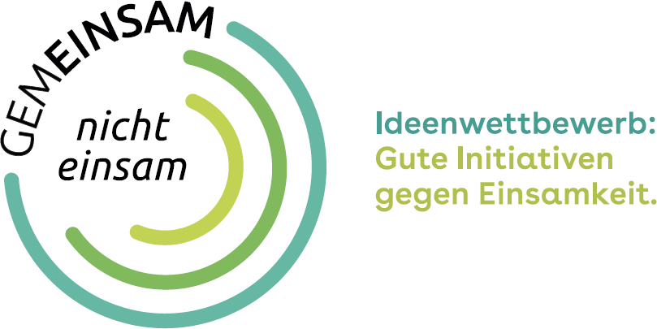

Ideenwettbewerb

# **„**GEM**EINSAM** nicht einsam - gute Initiativen gegen Einsamkeit“

**Niedersächsischer Ideenwettbewerb für Projekte zur Ver- meidung und Überwindung von Einsamkeit**

## Teilnahmebogen

Landesvereinigung für Gesundheit und

Akademie für Sozialmedizin Niedersachsen Bremen e. V.

z. Hd. Herrn Schumacher Schillerstraße 32 ·

30159 Hannover

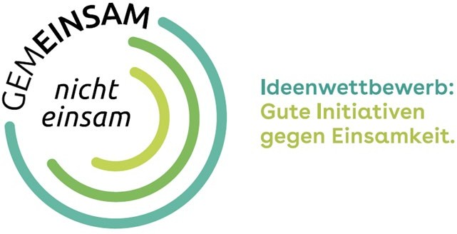

Name der Kommune/Initiative/Aktion/Maßnahme

Kontaktperson

Anschrift

Telefon/Fax/E-Mail

## Angaben zum Projekt/zur Initiative/zur Maßnahme

**Weitere Hinweise zur Teilnahme am Wettbewerb**

Sie können gerne ergänzende Materialien wie zum Beispiel Fotos beifügen (bitte auf maximal drei Seiten (DIN A 4) Begleitmaterial begrenzen). Die eingereichten Unterla- gen werden nicht zurückgesandt.

Bitte senden Sie diesen Anmeldebogen ausgefüllt an die angegebene Adresse.

**Einsendeschluss ist der 15.08.2024**.

Die Teilnahme am Wettbewerb findet unter Ausschluss des Rechtsweges statt.

Ich bin einverstanden, dass mein Projekt im Rahmen des Wettbewerbs öffentlich dar- gestellt wird (z.B. Internet, Broschüre).

Die Auswahlentscheidung der Jury wird von mir anerkannt.

- -

(Ort und Datum) (Unterschrift)